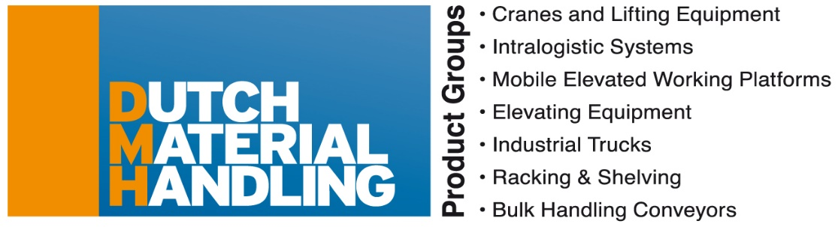

Aanvraagformulier lidmaatschap Dutch Material Handling (DMH)

Algemene Bedrijfsgegevens
Naam bedrijf
Adres
Postcode & Plaats
Telefoonnummer
E-mail adres
Website
Kamer van Koophandelnummer
Voor 2018 bedraagt het lidmaatschap van DMH: € 1.200,00
En neemt deel aan de FEM Product Group  (s.v.p. aanvinken wat van toepassing is) | Cranes and Lifting Equipment € 3.000,00  Intralogistic Systems € 3.000,00  Mobile Elevated Working Platforms € 3.000,00  Elevating Equipment € 3.000,00  Industrial Trucks € 3.000,00  Racking & Shelving € 3.000,00  Bulk Handling Conveyors € 3.000,00
Alle bedragen zijn exclusief 21% btw

Contactpersoon voor DMH
Naam
Persoonlijk e-mail adres
Telefoonnummer
Gewenste datum ingang lidmaatschap
Ingevuld door
Naam
Datum
Plaats
Handtekening

Retourneren aan:
Secretariaat Dutch Material Handling
T.a.v. mevrouw Y. Groen
Postbus 190, 2700 AD Zoetermeer
E-mail: dmh@fme.nl

Vanaf 25 mei 2018 is de AVG van kracht. Onze privacyverklaring is te vinden op onze website.

